AVANT | Type de technique :
AVANT | Entretien courant  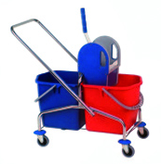   |  | Bionettoyage  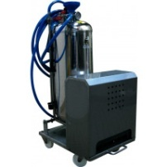   |  |  | 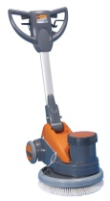  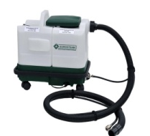  Remise en état
AVANT | Résultat à atteindre :
AVANT | Absence de salissures sur le sol Absence de salissures sur les meubles  Absence de salissures ou de coulures sur les vitres Absence de salissures sur les portes  Absence de reste de produit Absence de traces d’eau  Absence de micro-organismes Toute la surface a été traitée  Coins et bordures traités Plinthes traitées  Brillance homogène Surface suffisamment asséchée
AVANT | Risques professionnels :
AVANT | Risque lié à l’activité physique  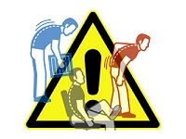 | 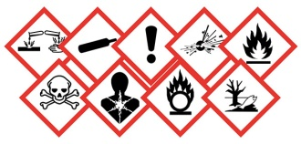  Risque chimique |  |  |   Risque électrique |  | Risque mécanique  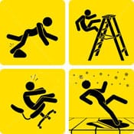
AVANT | Tenue professionnelle :
AVANT | Tenue grise : entretien courant ou remise en état  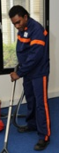 |  |  | 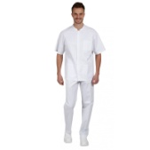  Tenue blanche : bionettoyage
CRITERES D’OBSERVATION  (je coche au fur et à mesure) : |  |  |  |  | REMARQUES
AVANT |   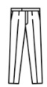    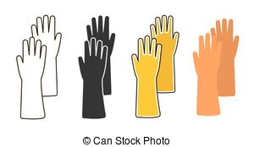  1. J’ai une tenue professionnelle complète
AVANT | 2. Je me lave les mains  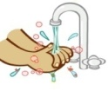
AVANT | 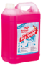  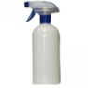  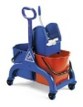  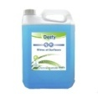  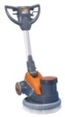    3. Je choisis et prépare le matériel et les produits adaptés (voir fiche technique) et signale les consommables manquants :
PENDANT |   4. J’installe mon poste de travail  - J’aère    - je déplace les meubles si besoin
PENDANT | 5. Je réalise l’activité demandée en respectant la fiche technique  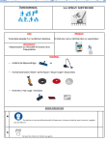
APRES |   6. Je contrôle le résultat obtenu et signe la fiche de suivi
APRES |   7. Je remets en état mon poste de travail, je nettoie et range le matériel
APRES |   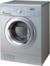  8. Je mets le textile utilisé à laver
APRES | 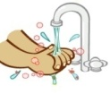  9. Je me lave les mains et change de tenue
EN CONTINU |   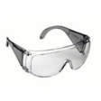    10. je respecte les règles de sécurité
EN CONTINU | 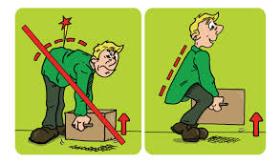  11. J’adapte mes gestes et postures
EN CONTINU |   12. Je respecte les gestes d’économie
EN CONTINU | 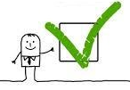  13. j’adopte un comportement professionnel (sérieux et rigoureux).
 | TOTAL

